W aplikacji wykorzystano odpowiednią ilość plików graficznych co do liczby funkcji oraz prezentowanych danych. Dodatkowo aplikacja została wzbogacona animacjami np. w momencie przełączaniu się pomiędzy oknami w panelu klienta, poprzez przesuwanie palcem w prawo lub w lewo na urządzeniach dotykowych, co pozwala na zmianę okna. Czynność tą można również wykonać z wykorzystaniem zakładek, co widać na rysunku 2. Główne menu aplikacji widoczne na rysunku 1 jest zawsze i łatwo dostępne (wysuwane z lewej strony) poprzez wciśnięcie przycisku na samej górze oznaczonego trzema kreskami, które nigdy nie znika i nie jest przykrywane przez inny fragment aplikacji. Dane są prezentowane w postaci zbioru kart na liście, które dodatkowo posiadają własne menu, które pozwala wykonywać pewne działania na elementach listy. Całość aplikacji jest w jednolitych barwach i odcieniach. Elementy aplikacji, które należało w pewien sposób wyróżnić dla użytkownika zostały pokazane w sposób pasujący do reszty elementów aplikacji.

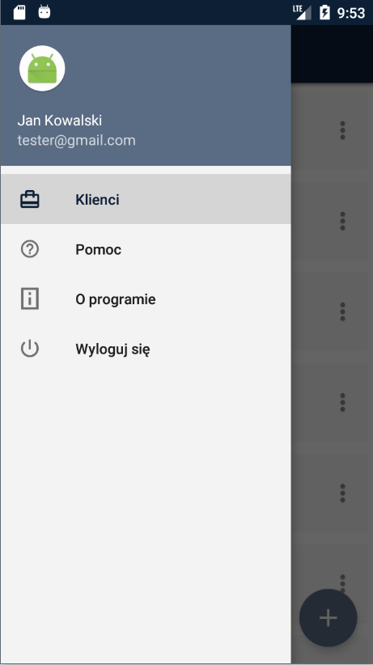

Rysunek . Wysuwane główne menu z lewej strony.

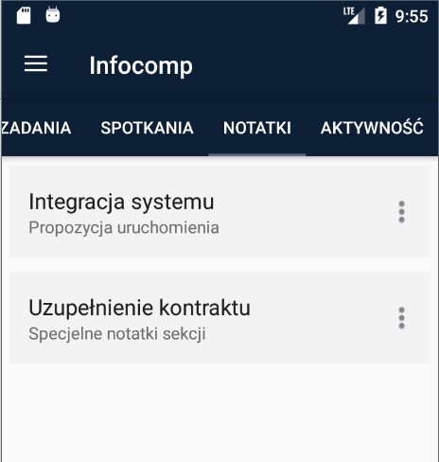

Rysunek . Pasek nawigacji w panelu klienta.

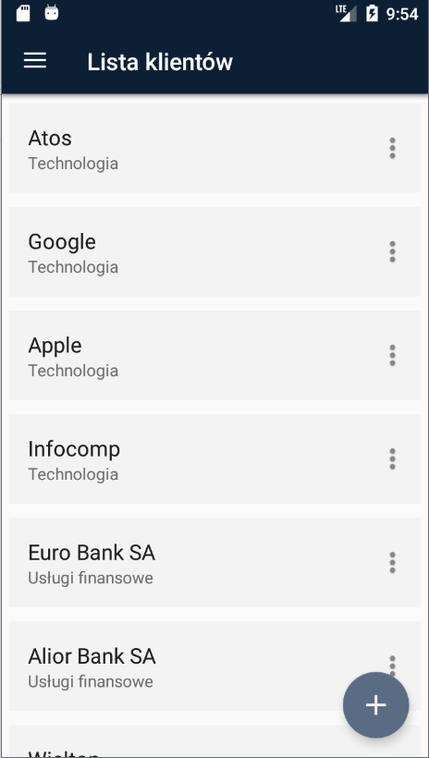

Rysunek . Karty na liście do prezentowania i grupowania danych.

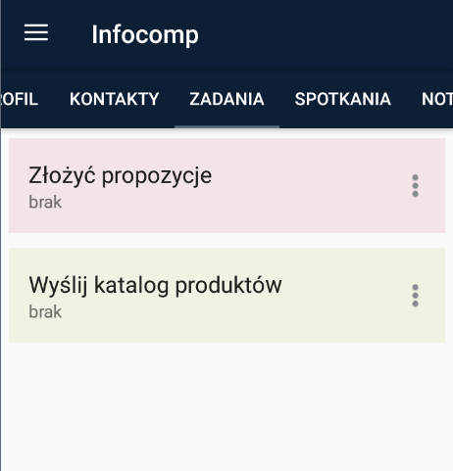

Rysunek . Kolorowanie kart.

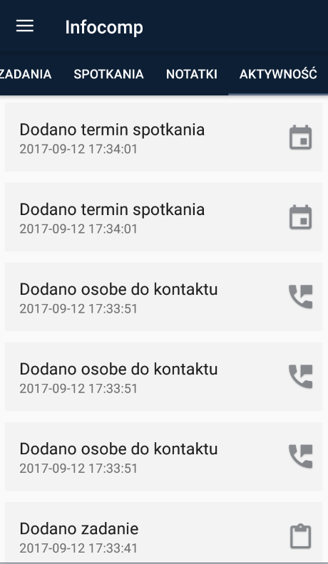

Rysunek . Karty wzbogacone grafiką symbolizującą dane, którego dotyczy wpis.

Rozmiar plików graficznych jest odpowiedni tzn. nieprzekraczający kilku kilobajtów co widać na rysunku 6 dla przykładowego pliku graficznego.

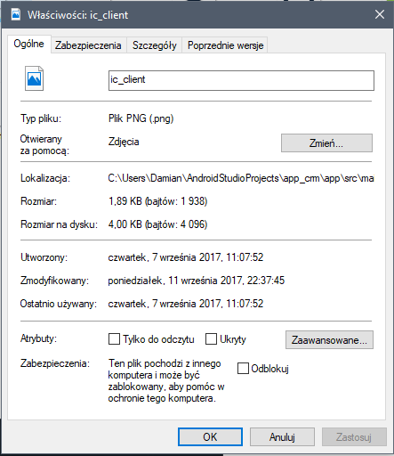

Rysunek . Przykładowy rozmiar pliku graficznego wykorzystanego w aplikacji.

Pliki graficzne aby dostosowywały się do różnych rozdzielczości ekranu zostały przygotowane   
i dostarczone do aplikacji w różnych rozmiarach co pokazane zostało na rysunku 7.

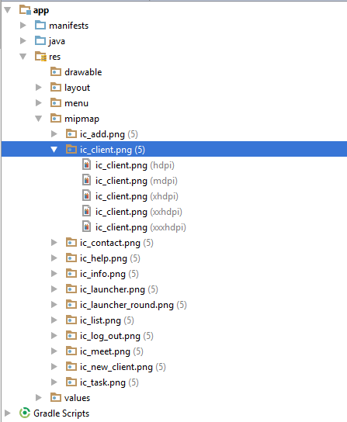

Rysunek . Pliki graficzne dla różnych rozdzielczości ekranu wykorzystane w aplikacji.

Na rysunku 8 z kolei pokazano wizualny sposób informowania użytkownika o popełnionych błędach, co również jest dostępne dla oka i dobrze prezentuje się z całością aplikacji.

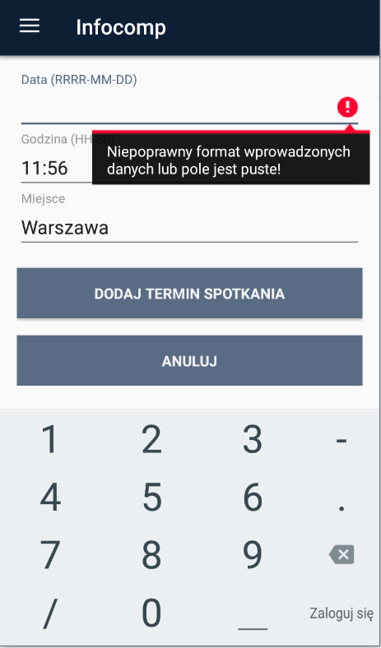

Rysunek . Elementy wizualne wykorzystane podczas wprowadzania danych w formularzu.